**新桥街道中心幼儿园中二班幼儿9.30日活动状况记录表**

**来园情况：**

今日周一，有24位幼儿来园，来园后大家做着放假前的教室整理工作，如玩具的拆卸，最后在让左阿姨进行消毒清洗工作，节后又可以安全干净的使用啦！

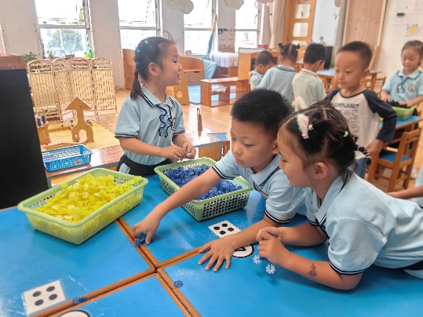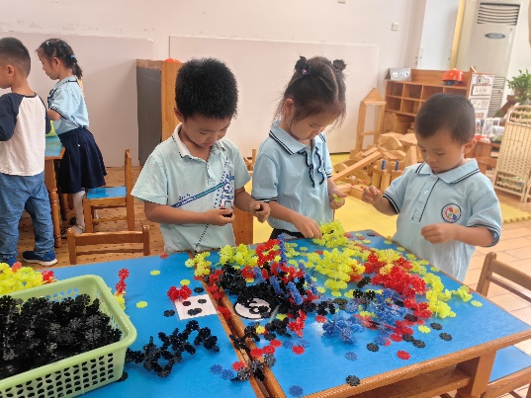

**升旗活动：**

今天周一，明天便是十一祖国妈妈的生日，早早的我们便入园等待着和哥哥姐姐们一起升旗。升旗手入场，大家立刻目光锁定帅气的小旗手们，待国歌一响起，大家立刻站如松，目光追随着国旗缓缓升空，真是精气神十足。升旗结束后，大班的姐姐还进行了国旗下的讲话，我们跟随她的语言感受祖国的伟大河山，辽阔壮美。最后还和哥哥姐姐们一起动手做了关于赞美祖国歌曲的手指韵律操，大家学的可认真了。

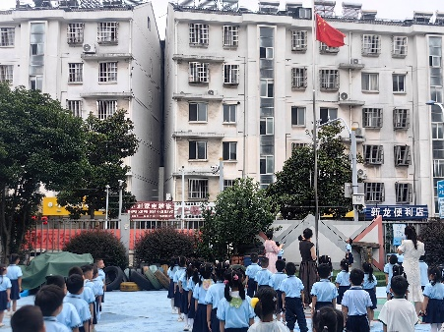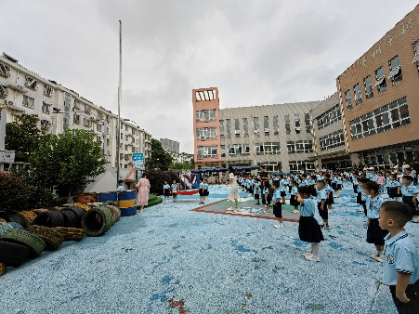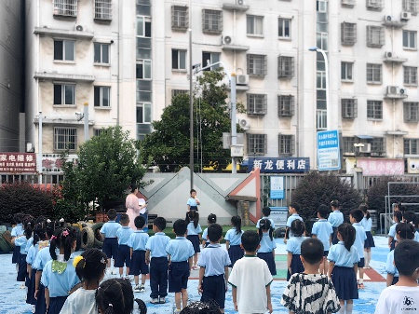

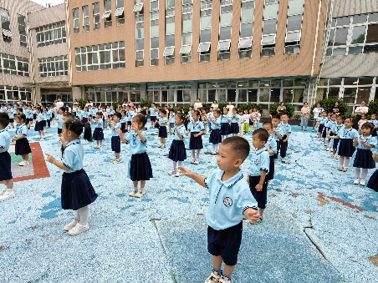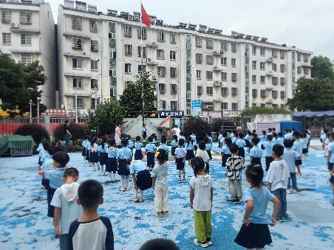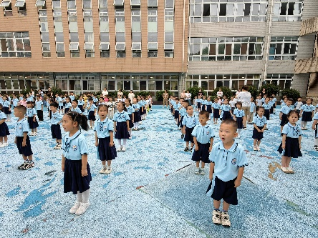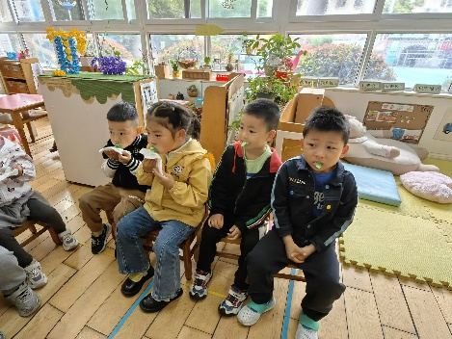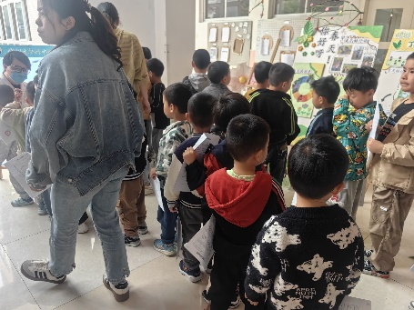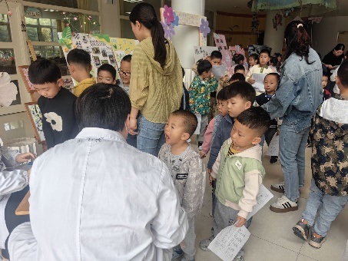

**庆节活动：**

昨天小北、阳阳和苏媛带来了一些国庆贴纸还有头箍手环，今天一笑又带来了小红旗，大家都非常开心，在收到这些礼物之后，我们还拍摄了一些视屏和照片，一起庆祝祖国的生日，晚点一起来欣赏欣赏我们的小短片吧！

